PEDIDO DE PROVIDÊNCIA N.º ____________/2022

Senhor Presidente

Senhores Vereadores

O Vereador que a este subscreve solicita ouvida Casa, que seja enviada correspondência ao Exmo. Sr. Prefeito Duílio de Castro Faria, solicitando providências junto ao Setor de Iluminação e ou órgão competente, no sentido de que seja efetuada melhorias na iluminação externa no entorno do Cemitério Santa Luzia, trocando as lâmpadas a vapor de sódio por lâmpadas de LED.

JUSTIFICATIVA: A iluminação a vapor de sódio é precária, além das copas das árvores que prejudicam ainda mais a iluminação no local supramencionado, submetendo a constantes ameaças, os transeuntes que trafegam no local, devido a constante presença de pessoas de índole duvidosa, facilitando desta forma, ação de meliantes na região.

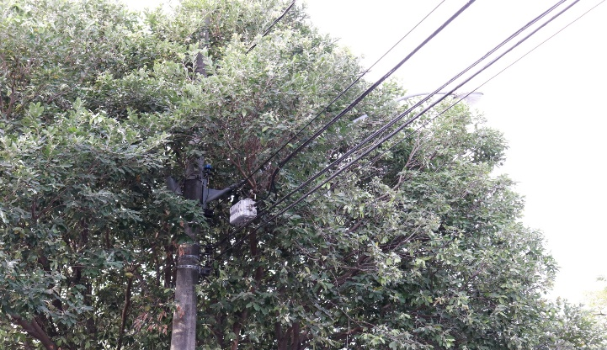

Sete Lagoas/MG, 14 de agosto de 2023

